**[실습] 게시판 기능 더하기**

**작성자 :**

####################################################

* 사용자 인증, message 띄우기
* 페이지로 글 목록 나누어 보기
* 시각화 서비스 추가하기

포함된 (최종) 코드와 실행 웹 화면(캡쳐)을 제출하시오.

####################################################

1. Project window

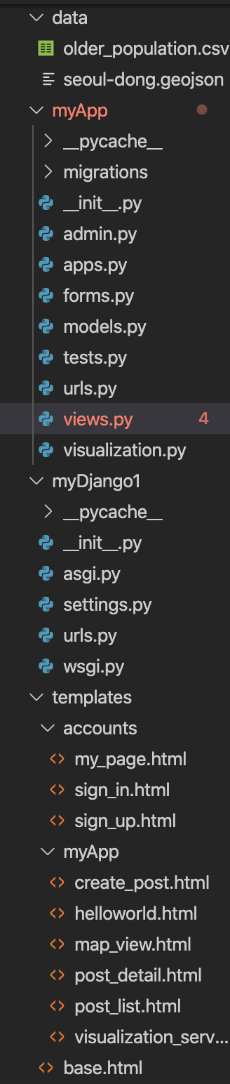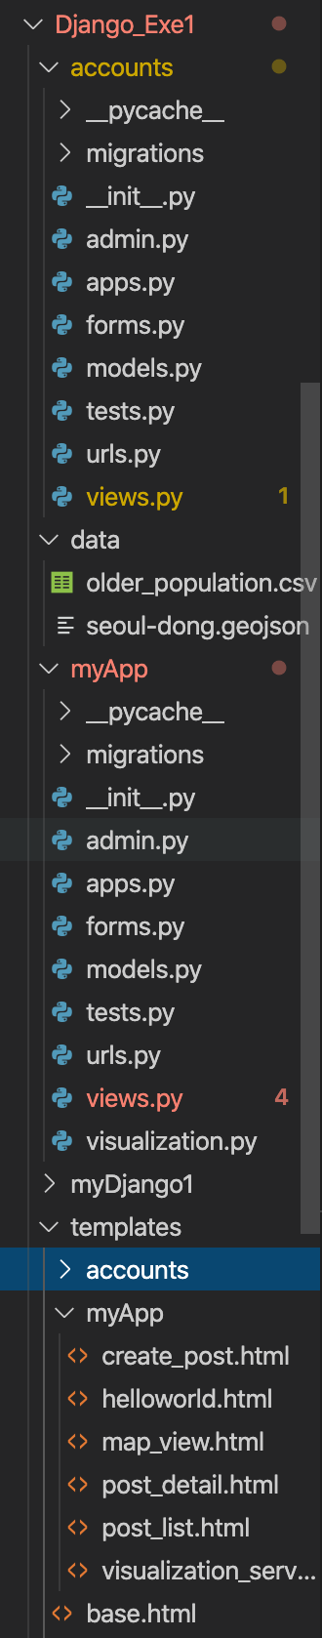

1. 코딩한 *.py, *.html 파일의 코드  
   파일로 첨부...
2. 실행 웹 화면

